TECNOLOGIA DA GEOINFORMAÇÃO APLICADA NO MAPEAMENTO DAS TERRAS À MECANIZAÇÃO AGRÍCOLA

PAULO ROBERTO MEGNA FRANCISCO¹, IEDE DE BRITO CHAVES²,
EDUARDO RODRIGUES VIANA DE LIMA³, DJAIL SANTOS⁴

1 Dr. em Engenharia Agrícola, UFCG, Campina Grande-PB; Fone: (83) 2101-1055, paulomegna@ig.com.br
2 Dr. Professor Agronomia Aposentado, UFPB, Areia-PB. Fone: (83) 3362.2300, iedebchaves@hotmail.com
3 Dr. Professor Geografia, UFPB, João Pessoa-PB. Fone: (83) 3216-7432, eduvianalima@gmail.com
4 Dr. Professor Agronomia, UFPB, Areia-PB. Fone: (83) 3362.2300, santosdj@cca.ufpb.br

Apresentado no
Congresso Técnico Científico da Engenharia e da Agronomia – CONTECC 2014
12 a 15 de agosto de 2014 - Teresina-PI, Brasil

RESUMO: Este trabalho teve como objetivo o mapeamento das terras do estado da Paraíba visando o planejamento e a gestão ambiental. Com o programa SPRING 5.2.5 foi gerado o mapa de declividade a partir dos dados da altimetria e utilizando-se a chave de interpretação para avaliação do grau de restrição a mecanização foram classificados os parâmetros dos solos e gerado os mapas relativos à textura, profundidade efetiva, pedregosidade, drenagem e declividade. O mapa de aptidão a mecanização das terras foi obtido pelo cruzamento dos mapas temáticos utilizando-se a linguagem do subprograma LEGAL. Os resultados mostram que as classes de aptidão das terras à mecanização apresentam a seguinte distribuição percentual: Muito Alta, com 0,44%, Alta com 2,06%, Moderada com 14,23%, Baixa com 58,27%, Restrita com 23,63%, Inapta com 0,88% e Especial com 0,49%.
PALAVRAS–CHAVE: restrições à mecanização, potencial dos solos, agricultura sustentável, geotecnologias.

GEOINFORMATION TECHNOLOGY APPLIED TO THE MAPPING OF LAND AGRICULTURAL MECHANIZATION

ABSTRACT: This study aimed to map the lands in the state of Paraíba in order to plan and environmental management. With SPRING 5.2.5 program was generated map of slope from altimetry data and using the key of interpretation for assessing the degree of restriction mechanization were classified parameters of soils and generated maps of texture, depth effective, stoniness, drainage and slope. The suitability map mechanization of land was obtained by crossing the thematic maps using the language of LEGAL subprogram. The results showed that the classes of land suitability for mechanization had the following percentage distribution: Very High, with 0.44%, High with 2.06%, Moderate with 14.23%, Low with 58.27%, Restricted with 23.63%, Inept with 0.88% and Special with 0.49%.
KEYWORDS: restrictions to mechanization, soil potential, sustainable agriculture, geo.

INTRODUÇÃO: A gestão eficiente é um fator básico e fundamental para o planejamento e uso racional dos recursos naturais, e a administração desse recurso garantirá a preservação e conservação ambiental e consequentemente o desenvolvimento sustentável, criando meios mais eficazes para a tomada de decisão dos gestores (Francisco et al., 2012). O estudo acerca da mecanização agrícola de solos da região nordeste é bastante escasso, assim como seus efeitos sobre as diversas classes de solo. De acordo com Chaves et al. (2010), a inadequação do uso e do manejo das terras tem degradado os solos, acelerando o impacto das atividades humanas sobre o meio ambiente, particularmente, nas regiões semiáridas do Nordeste Brasileiro, onde a vulnerabilidade ambiental é acentuada pelos limites restritivos dos atributos dos solos e da agressividade climática. O planejamento do uso e do manejo das terras é uma prática indispensável para a sustentabilidade da agricultura e a conservação da natureza (Pedron et al., 2006). Neste sentido, este trabalho tem como objetivo o mapeamento das terras a mecanização agrícola do estado da Paraíba visando o planejamento e a gestão ambiental.

MATERIAL E MÉTODOS: A área de estudo compreende o território do Estado da Paraíba, localizado na região Nordeste do Brasil, com uma extensão de 56.413 km², e localiza-se entre as latitudes sul de 6⁰02’12” e de 8⁰19’18”, longitude oeste de 34⁰45’54” e 38⁰45’45” (Francisco, 2010). O clima caracteriza-se por temperaturas médias elevadas (22⁰C a 30⁰C) e uma amplitude térmica anual muito pequena, em função da baixa latitude e elevações (< 700m). A precipitação varia de 400 a 800 mm anuais, nas regiões interiores semiáridas, e no Litoral, mais úmido, pode ultrapassar aos 1.600mm (Varejão-Silva et al., 1984). O uso atual e a cobertura vegetal caracterizam-se por formações florestais definidas como caatinga arbustiva arbórea aberta, caatinga arbustiva arbórea fechada, caatinga arbórea fechada, tabuleiro costeiro, mangues, mata-úmida, mata semidecidual, mata atlântica e restinga (PARAÍBA, 2006). As classes predominantes de solos área de estudo estão descritas no Zoneamento Agropecuário do Estado da Paraíba (PARAÍBA, 1978), e estas diferem pela diversidade geológica, pedológica e geomorfológica. Neste trabalho foi utilizado como base principal de dados o Plano Estadual de Recursos Hídricos do Estado da Paraíba (PARAÍBA, 2006) e o seu respectivo mapa de solos, como também o Zoneamento Agropecuário do Estado da Paraíba (PARAÍBA, 1978), onde constam as informações dos perfis dos solos das respectivas unidades de mapeamento. Utilizando-se os recursos do SPRING 5.2.5, foi criada uma base cartográfica de dados na projeção UTM/SAD69 e importado o mapa de solos de PARAÍBA (2006). Para a realização da aptidão à mecanização agrícola dos solos, foi utilizada a metodologia proposta por Francisco (2010), onde foi elaborada através de uma planilha, a interpretação dos parâmetros e sua classificação, de acordo com os graus de aptidão: nulo, ligeiro, moderado, severo, muito severo, extremamente severo. Esta classificação foi realizada através de uma chave interpretativa (Tabela 1), a partir dos critérios de enquadramento dos atributos diagnósticos dos solos, e após, elaborado o mapa de aptidão à mecanização. Os parâmetros utilizados para definir a aptidão à mecanização dos solos foram enquadrados em classes, considerando-se a seguinte descrição: Muita Alta (I) – área com requisitos favoráveis à mecanização agrícola; Alta (II) – área com condições favoráveis à mecanização, com limitação de pelo menos uma característica que impede o enquadramento na classe anterior; Moderada (III) – área com presença de restrições, principalmente relacionadas ao relevo, à drenagem e à profundidade efetiva; Baixa (IV) – área de acentuadas características restritiva não recomendada à mecanização; Restrita (V) – área avaliada imprópria à mecanização agrícola; Inapta (VI) – área avaliada imprópria à mecanização agrícola com a declividade como a maior restrição. Para as áreas de preservação mapeadas como regiões de mangue, foi criada a classe Especial para separá-las, por serem de preservação e de difícil uso, no caso da mecanização agrícola.

Tabela 1. Classes de aptidão à mecanização agrícola
Declividade | Pedregosidade |  | Profundidade Efetiva (m) | Textura | Drenagem | Grau de Restrição | Classe
0-3% | Ausente | 0% | > 0,8 | Arenosa | Fortemente/ Acentuadamente | Nulo | I
3-6% | Poucas | < 10% | 0,6 a 0,8 | Média/Siltosa | Bem drenada | Ligeiro | II
6-12% | Muitas | < 15% | 0,4 a 0,6 | Argilosa | Moderadamente | Moderado | III
12-20% | Bastante | < 40% | 0,2 a 0,4 | Argilosa 2:1/  Muito Argilosa | Imperfeitamente | Severo | IV
20-40% | Grande Quant. | > 40% | 0 a 0,2 | Muito Argilosa 2:1 | Mal drenada | Muito Severo | V
>40% |  |  |  |  |  | Extremamente Severo | VI
Fonte: Adaptado de Francisco (2010).

Para a elaboração do mapa de declividade, foi utilizada a grade de pontos altimétricos do arquivo SRTM, e gerado as curvas de nível com equidistância de 10 metros. Após, por modelagem numérica do terreno, foi classificado e elaborado o mapa de declividade conforme a Tabela 1. Pela escala de trabalho adotada (1:200.000), e com o objetivo de facilitar a visualização e interpretação, foi realizada uma simplificação do mapa de declividade através de vetorização manual. O mapa de aptidão à mecanização agrícola foi obtido através do cruzamento entre os mapas resultantes de interpretação das restrições dos solos e o de restrição devido à declividade simplificado, utilizando-se o LEGAL (Linguagem Espaço-Geográfica baseada em Álgebra) do SPRING, de acordo com a Tabela 2.

Tabela 2. Matriz de relação das classes de restrições para o LEGAL
Classes | Restrições devido aos solos
Restrição devido à declividade | I | II | III | IV | V | VI
I | I | II | III | IV | V | VI
II | II | II | III | IV | V | VI
III | III | III | III | IV | V | VI
IV | IV | IV | IV | IV | V | VI
V | V | V | V | V | V | VI
VI | VI | VI | VI | VI | VI | VI

RESULTADOS E DISCUSSÃO: Como se pode observar no mapa de aptidão à mecanização agrícola (Figura 1), as áreas com menores restrições são representadas pelas classes Muito Baixa (I), Baixa (II) e Moderada (III), totalizando 9.434,78 km² (Tabela 3) e abrangendo 16,73% do território do estado. Estas classes ocorrem em maior proporção na região do Litoral, nas unidades de mapeamento de solos franco arenosos, com relevos planos à suave ondulados e profundos dos Tabuleiros Costeiros; em platôs interiores divisores de bacias hidrográficas, como do rio Seridó, Piancó, Taperoá e Mamanguape, e em topos aplainados de serras na região dos Brejos Serranos.

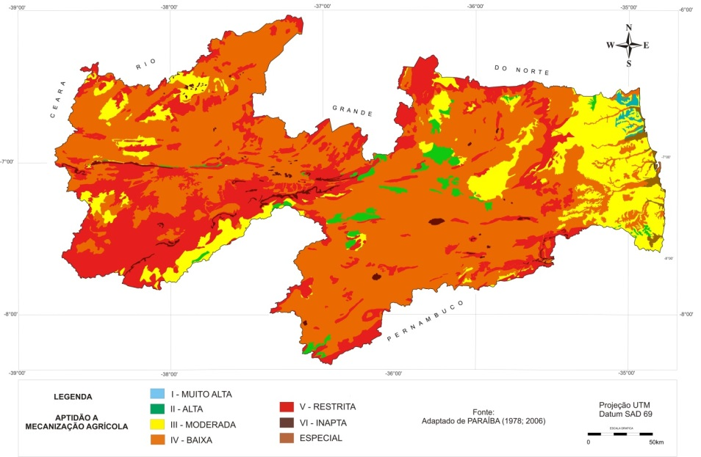
Figura 1. Mapa de aptidão à mecanização das terras do estado da Paraíba.
Fonte: adaptado de PARAÍBA (1978; 2006)

Tabela 3. Áreas ocupadas pelas classes
Classes de Aptidão | Área |  | %
I - Muito alta |  | 246,05 |  | 0,44
II - Alta |  | 1.163,62 |  | 2,06
III - Moderada |  | 8.025,11 |  | 14,23
IV - Baixa |  | 32.872,05 |  | 58,27
V - Restrita |  | 13.331,22 |  | 23,63
VI - Inapta |  | 498,49 |  | 0,88
Especial |  | 276,40 |  | 0,49
Total | 56.413,00 |  | 100,00

Áreas com maiores restrições representadas pelas classes de aptidão Baixa (IV), Restrita (V) e Inapta (VI), totalizam 46.701,76 km² (Tabela 3) e abrangem 82,78% do território do estado. Estas classes ocorrem em maior proporção na região semiárida do estado sendo representadas pelos solos Neossolos Litólicos, Luvissolos Crômicos e Argissolos Vermelho Amarelo, compreendendo fases rasas, declivosas e/ou pedregosas, e em alguns casos, com horizontes B argilosos, muito argilosos ou nátricos, como os Planossolos Solódicos e Vertissolos. O uso da geotecnologia proporcionou com rapidez e precisão o mapeamento das terras possibilitando a tomada de decisão para o planejamento e gestão ambiental em região semiárida. As categorias de das terras à mecanização apresentam a seguinte distribuição percentual, em relação à área total do Estado: Muito Alta, com 0,44%, Alta com 2,06%, Moderada com 14,23%, Baixa com 58,27%, Restrita com 23,63%, Inapta com 0,88% e Especial com 0,49%.

CONCLUSÕES: As categorias de das terras à mecanização apresentam a seguinte distribuição percentual, em relação à área total do Estado: Muito Alta, com 0,44%, Alta com 2,06%, Moderada com 14,23%, Baixa com 58,27%, Restrita com 23,63%, Inapta com 0,88% e Especial com 0,49%. Pode-se observar pelos parâmetros utilizados que os fatores de restrições à mecanização são, a profundidade efetiva de maior preponderância, seguida da pedregosidade, da declividade, da drenagem, e da textura do solo.

REFERÊNCIAS
Chaves, I. de B.; Francisco, P. R. M.; Lima, E. R. V. de. Classificação das terras para mecanização agrícola e sua aplicação para o estado da Paraíba. In: Reunião Brasileira de Manejo e Conservação do Solo e da Água, 18, Teresina, 2010. Anais...Teresina: SBCS, 2010.
Francisco, P. R. M. Classificação e mapeamento das terras para mecanização do Estado da Paraíba utilizando sistemas de informações geográficas. Areia: UFPB, 2010. 122f. Dissertação (Mestrado em Manejo de Solo e Água).
Francisco, P. R. M.; Chaves, I. de B.; Lima, E. R. V. de. Mapeamento das terras para mecanização agrícola - Estado da Paraíba. Revista Brasileira de Geografia Física, v.5, n.2, p.233-249, 2012.
Francisco; P. R. M.; Silva, J. V. do N.; Silva, J. V. do N.; Lima Júnior, R. M. de; Queiroz, E. L. B. de. Uso de geotecnologia e aptidão agrícola na gestão do assentamento Margarida Maria Alves. In: Jornada Nacional da Agroindústria, 5, Bananeiras, 2012. Anais...Bananeiras: JNA, 2012.
PARAÍBA. Governo do Estado. Secretaria de Agricultura e Abastecimento – CEPA – PB. Zoneamento Agropecuário do Estado da Paraíba. Relatório ZAP-B-D-2146/1. UFPB-Eletro Consult Ltda., 1978. 448p.
PARAÍBA. Secretaria de Estado da Ciência e Tecnologia e do Meio Ambiente. Agência Executiva de Gestão de Águas do Estado da Paraíba, AESA. PERH-PB: Plano Estadual de Recursos Hídricos: Resumo Executivo & Atlas. Brasília, DF, 2006. 112p.
Pedron, F. de A.; Poelking, E. L.; Dalmolin, R. S. D.; Azevedo, A. C. de; Klant, E. A aptidão de uso da terra como base para o planejamento da utilização dos recursos naturais no município de São João do Polêsine – RS. Ciência Rural, v.36, n.1, p.105-112, 2006.
Varejão-Silva, M. A.; Braga, C. C.; Aguiar M. J. N.; Nietzche M. H.; Silva, B. B. Atlas Climatológico do Estado da Paraíba. UFPB. Campina Grande, 1984.

